 | SP ZOZ ZESPÓŁ SZPITALI MIEJSKICH  ul. Strzelców Bytomskich 11, 41-500 Chorzów  tel. (032) 34-99-115, fax. (032) 24-13-952  NIP: 627-19-23-530 REGON: 271503410  tel. (032) 34-99-298, fax (032) 34-99-299  po godz. 15⁰⁰ fax (032) 34-99-119  e-mail: zp@zsm.com.pl., http:www.zsm.com.pl

Dyrektor Samodzielnego Publicznego Zakładu Opieki Zdrowotnej
Zespołu Szpitali Miejskich w Chorzowie

ogłasza przetarg nieograniczony na sprzedaż 3. urządzeń pralniczych produkcji PRAMA Kielce stanowiących własność Zespołu Szpitali Miejskich w Chorzowie przy ulicy Strzelców Bytomskich 11

- Dane techniczne urządzeń

Lp. | Nazwa urządzenia – typ | Rok produkcji | Cena wywoławcza
1 | Pralnica bębnowa, czołowa, parowa,  1 –komorowa, P-50P,  obudowa ze stali nierdzewnej | 2004 | 16 470 zł
2 | Pralnica bębnowa, czołowa, parowa,  1 –komorowa, P-50P,  obudowa ze stali nierdzewnej | 2005 | 20 496 zł
3 | Suszarka bębnowa, parowa, SB 16.2, ładunek znamionowy 16kg; ciśnienie pary 0,5MPa, zasilanie 3N~380/220V, 50Hz; prąd znamionowy 3,5A, moc zainstalowana 1,5kW, masa 500kg | 1999 | 11 224 zł

- Źródła informacji do przeprowadzonej wyceny: wartość księgowa

- Informacje administracyjne
  - Urządzenia można obejrzeć w siedzibie ogłaszającego przetarg – codziennie, w dni robocze w godz.
od 8.00 do 12.00. Osoba upoważnioną do kontaktów w sprawie przetargu jest Kierownik Działu Administracyjno-Gospodarczego, Kazimiera Białk-Radecka, tel. kontaktowy +32 3499-213 lub 604-773-214.
Fotografie urządzeń zawarto w Załączniku nr 3 do niniejszej Specyfikacji.
  - Oferty w formie pisemnej należy składać bezpośrednio w sekretariacie SP ZOZ ZESPOŁU SZPITALI MIEJSKICH przy ul. Strzelców Bytomskich 11 w Chorzowie w terminie do dnia 26 czerwca 2012r.,
do godziny 11.00, w zamkniętych kopertach z opisem: „Oferta dotycząca sprzedaży urządzeń pralniczych”.
- Sposób przygotowania oferty:
- oferta musi być podpisana przez osobę upoważnioną do reprezentowania firmy zgodnie z wpisem
do odpowiednich rejestrów. W przypadku udzielenia pełnomocnictwa do występowania w imieniu osób upoważnionych do reprezentowania Oferenta, przedmiotowe pełnomocnictwo powinno zostać sporządzone zgodnie z właściwymi w tym zakresie przepisami;
- wszelkie poprawki lub zmiany w treści złożonej oferty muszą być parafowane oraz datowane własnoręcznie przez osobę upoważnioną;
- kserokopie dokumentów załączonych do oferty zostaną sporządzone zgodnie z wymogami właściwych przepisów.

- Podmioty zainteresowane kupnem urządzeń zobowiązane są:
- zapoznać się z ich stanem technicznym w obecności pracownika Kierownik Działu Administracyjno-Gospodarczego, Kazimiera Białk-Radecka i podpisać stosowne w tym względzie oświadczenie, które należy złożyć wraz z ofertą, załącznik nr 2
- złożyć ofertę zawierającą proponowaną cenę zakupu urządzenia (urządzeń) pralniczych
wraz z niezbędnymi dokumentem - formularzem ofertowym: załącznik nr 1

- Dodatkowe informacje
Ogłoszenie wraz z Informacją na temat sprzedawanych urządzeń wraz z dokumentacją fotograficzną zamieszczone zostało na stronie internetowej SPZOZ Zespołu Szpitali Miejskich pod adresem: www.zsm.com.pl [Dział: Zamówienia Publiczne]. Informacji nt. niniejszego postępowania udziela także Dziale Zamówień Publicznych (tel. +32 3499- 298)

- Otwarcie ofert przetargowych
Otwarcie ofert jest jawne i odbędzie się w dniu 26.06.2012r. o godzinie 11.30 w pokoju nr 204 (II piętro budynku Administracji) SP ZOZ Zespołu Szpitali Miejskich w Chorzowie.
Oferenci, którzy przystąpili do przetargu i złożyli oferty powinni się stawić – bez dodatkowego powiadamiania – na otwarciu ofert w siedzibie organizatora.
Dyrektor Zespołu Szpitali Miejskich zastrzega sobie prawo przesunięcia terminu przetargu. Zmiany terminów podane zostaną w tych samych środkach przekazu, gdzie ogłoszono przetarg. W uzasadnionych wypadkach Dyrektor Zespołu Szpitali Miejskich może odwołać lub zamknąć ogłoszony przetarg w tej samej formie,
co ogłoszenie o przetargu.

Załącznik nr 1
FORMULARZ OFERTOWY

Nazwa Oferenta:.................................................................................................................................

Adres Oferenta: ..................................................................................................................................

Nr tel./fax: ................................................................................................................................................

REGON:.............................................................NIP:...............................................................................

Adres strony internetowej http://...........................................e-mail:.........................@............................

składa ofertę pisemną na zakup urządzenia pralniczego:

1 | Pralnica bębnowa, czołowa, parowa, 1 –komorowa, P-50P, obudowa ze stali nierdzewnej | ……………………… zł  (słownie: …………………...................................................................)
2 | Pralnica bębnowa, czołowa, parowa, 1 –komorowa, P-50P, obudowa ze stali nierdzewnej | ……………………… zł  (słownie: …………………...................................................................)
3 | Suszarka bębnowa, parowa, SB 16.2, ładunek znamionowy 16kg; ciśnienie pary 0,5MPa, zasilanie 3N~380/220V, 50Hz; prąd znamionowy 3,5A, moc zainstalowana 1,5kW, masa 500kg | ……………………… zł  (słownie: ……………..…...…...............................................................)

Niniejszym oświadczam, że:

- w przypadku wygrania przetargu podpiszę stosowną umowę zakupu do 7 dni licząc od daty rozstrzygnięcia przetargu lub wezwania do podpisania umowy;
- nie posiadam zaległości finansowych wobec SPZOZ Zespołu Szpitali Miejskich w Chorzowie, a wynikających z decyzji administracyjnych albo zawartych umów pomiędzy tymi osobami
a SPZOZ Zespołem Szpitali Miejskich w Chorzowie.

Załączniki:
1. .................
2. .................
3. .................
……......................., dnia............................

...........................................................................
(podpis osoby upoważnionej do reprezentowania Oferenta, pieczątka imienna i firmowa )

.............................................................................
(dowód osobisty nr , wydany przez: )
Załącznik nr 2

........................................................................
(nazwisko i imię składającego oświadczenie,
a w przypadku reprezentowania firmy, - również jej pełna nazwa)

...................................................................
(adres składającego oświadczenie,
a w przypadku reprezentowania firmy
- adres firmy)

O Ś W I A D C Z E N I E
dotyczące stanu technicznego urządzeń pralniczych przeprowadzone w trakcie wizji lokalnej
w obecności pracownika SP ZOZ ZSM

Niniejszym oświadczam, że w dniu …………………………………. 2012 roku zapoznałem się ze stanem
technicznym zakup urządzenia pralniczego (nazwa): …………………………………………………………… w obecności Kierownika Działu Administracyjno - Gospodarczego ZSM

1) Nie wnoszę uwag do stanu technicznego (podpis) ………………………………….

- lub -

2) Wnoszę uwagi do stanu technicznego (proszę opisać i złożyć podpis poniżej):

.................................................................................................................................................................

.................................................................................................................................................................

.................................................................................................................................................................

.................................................................................................................................................................

Powyższe oświadczenie podpisuję w obecności pracownika SPZOZ Zespołu Szpitali Miejskich.

Pana/ Pani ...........................................................................................................

Chorzów, dnia.............................. 2012r.

...........................................................
(podpis osoby składającej oświadczenie,
a w przypadku reprezentowania
firmy- pieczątka imienna i firmowa)

..............................................................
(dowód osobisty nr , wydany przez)

.............................................................
(podpis i pieczątka imienna pracownika
SP ZOZ Zespołu Szpitali Miejskich
w obecności którego złożono oświadczenie)

Załącznik nr 3

Pralnica bębnowa, czołowa, parowa, 1 –komorowa, P-50P, obudowa ze stali nierdzewnej (rok 2004)
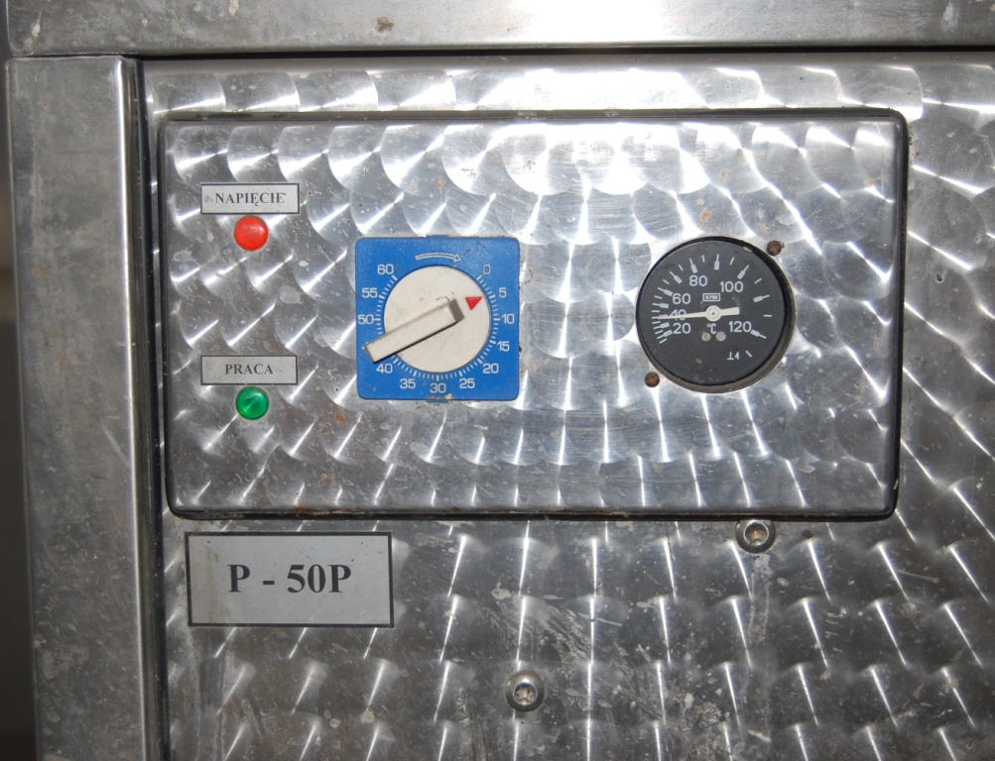 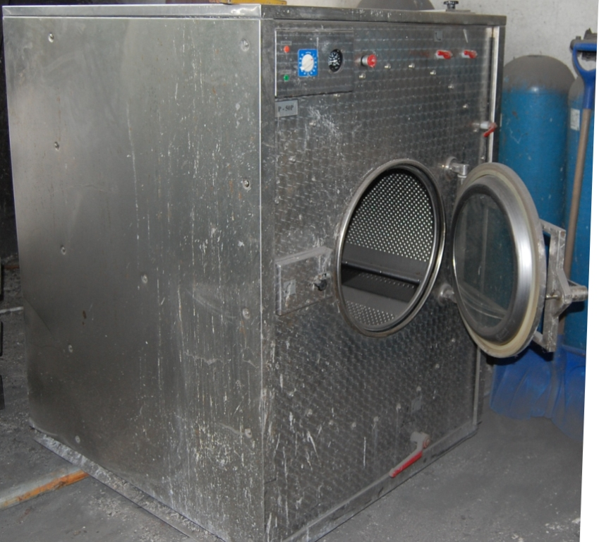

Pralnica bębnowa, czołowa, parowa, 1 –komorowa, P-50P, obudowa ze stali nierdzewnej (rok 2005)

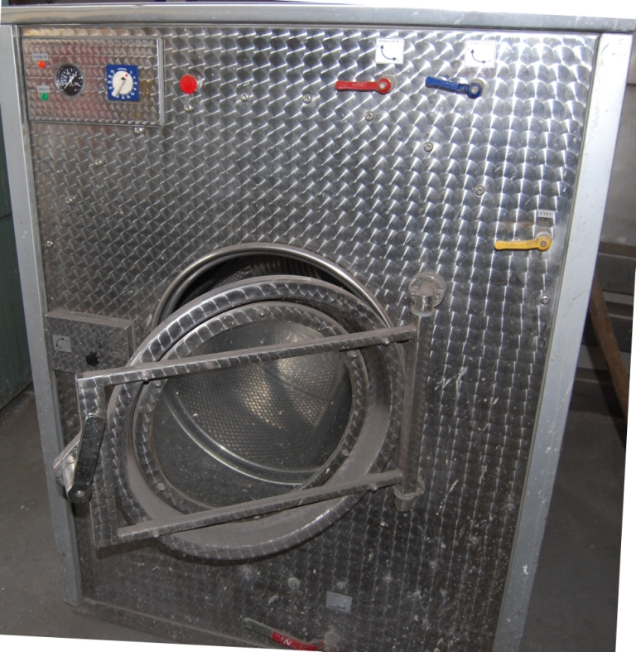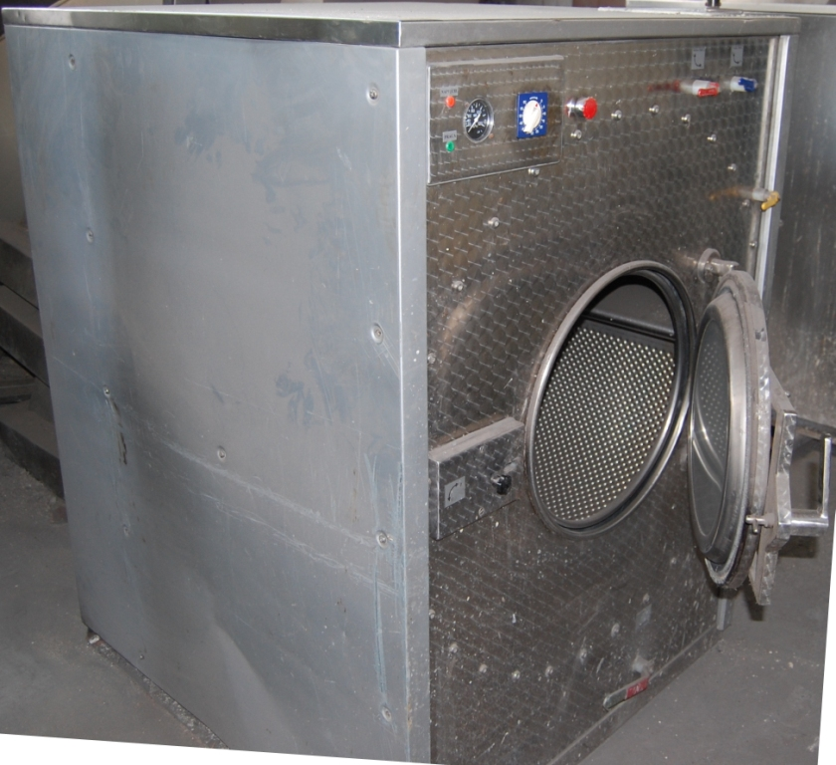

Suszarka bębnowa, parowa, SB 16.2, ładunek znamionowy 16kg; ciśnienie pary 0,5MPa, zasilanie 3N~380/220V, 50Hz; prąd znamionowy 3,5A, moc zainstalowana 1,5kW, masa 500kg

